河川情報システムスマートフォン向けサイト構築業務

打ち合わせ資料

（システム構成、データ取得、管理機能）

令和6年9月



## システム構成等について

### システム構成の方針

河川情報システムスマートフォン向けサイトにおけるシステムの基本構成を以下に示す。

通常時は、茨城県庁内の河川情報システムからインターネットを経由してデータ収集することを基本とする。なお、この県庁内のデータに一定期間アクセスできない場合には、インターネット上に公開されているオープンデータサービス等のデータを活用することを検討したが、**取得情報の網羅が不十分であること、欠測補填の保証度が低いことから、今回は考慮から除外することとした。**

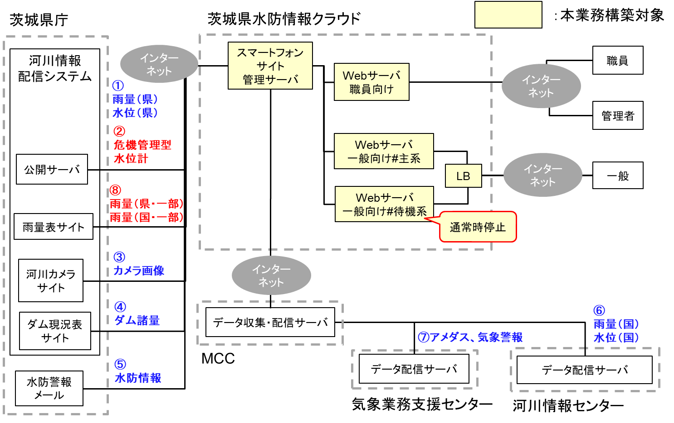

図 1　システム構成案（通常時）

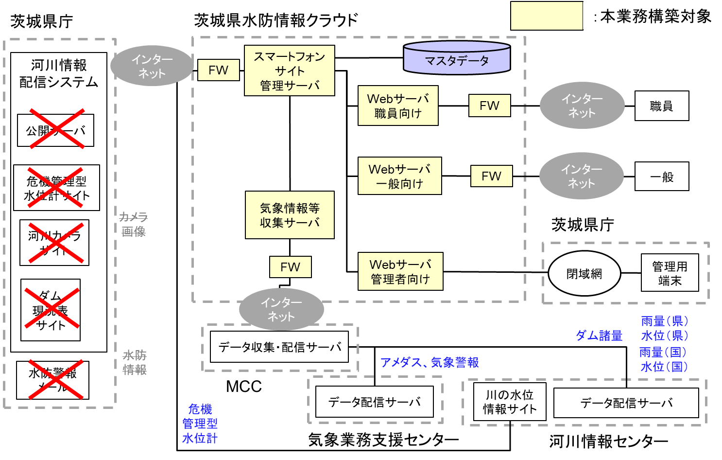

**取得情報の網羅が不十分、**

**欠測補填の保証度が低いため**

**検討から除外**

図 2　システム構成案（県側不具合発生時）

### 新たに構築するクラウド環境上のサーバ

本業務でクラウド環境に構築するサーバについて以下に示す。

図 3　新たに構築するクラウド環境

表 1　クラウド環境上に構築するサーバと動作内容

|  |  |  |
| --- | --- | --- |
| **No.** | **対象サーバ** | **動作内容** |
|  | スマートフォンサイト管理サーバ | ・茨城県庁から水位、雨量、カメラ画像等の観測データを受信し、データを蓄積する。また、収集したデータを基に、Webサイトのコンテンツとなる公開用データを生成する。  ・市町村コード等、表示に必要なマスタデータも格納する。 |
|  | WEBサーバ（職員向け） | ・ID・PSWを設け、職員用に生成したスマートフォンコンテンツを配信。  ・お知らせ情報などの管理者向け機能を提供。 |
|  | WEBサーバ（一般向け）  #主系 | ・県民向けに生成したスマートフォンコンテンツを配信。 |
|  | WEBサーバ（一般向け）  #待機系 | ・県民向けに生成したスマートフォンコンテンツを配信。通常時は停止状態とし、アクセス集中時に主系への負荷を分散する役割を持つ。 |
|  | ロードバランサ（LB） | ・アクセス負荷に応じてアクセス先サーバを分散させる機能を持つ。 |

### サーバスペックと費用

本システムに必要なサーバ各種のスペックとそれに係る費用の試算結果（AWS）を以下に示す。

表 2　クラウド環境上に構築するサーバスペック

|  |  |  |  |  |  |  |
| --- | --- | --- | --- | --- | --- | --- |
| **No.** | **対象サーバ** | **OS** | **CPU** | **メモリ** | **ストレージ** | **稼働時間** |
|  | スマートフォンサイト管理サーバ | Windows Server | 3.2 GHz  4コア | 16GB | SSD  1000GB | 24時間365日 |
|  | WEBサーバ（職員向け） | Windows  Server | 3.2 GHz  4コア | 8GB | SSD  500GB | 24時間365日 |
|  | WEBサーバ（一般向け）  #主系 | Windows Server | 3.2 GHz  4コア | 16GB | SSD  500GB | 24時間365日 |
|  | WEBサーバ（一般向け）  #待機系 | Windows  Server | 3.2 GHz  4コア | 16GB | SSD  500GB | 480時間  （出水期20日間想定） |

|  |  |  |  |
| --- | --- | --- | --- |
| **No.** | **対象サーバ** | **平均接続数** | **稼働時間** |
|  | ロードバランサ（LB） | 14,000/分 | 300PV/秒 |

表 3　クラウド費用概算

|  |  |  |  |
| --- | --- | --- | --- |
| **No.** | **対象サーバ** | **月額（円）** | **年間費用（円）**  **※直接経費** |
|  | スマートフォンサイト管理サーバ | 47,117 | 1,667,112 |
|  | WEBサーバ（職員向け） | 38,332 |
|  | WEBサーバ（一般向け）#主系 | 40,244 |
|  | WEBサーバ（一般向け）#待機系 | 2,889 |
|  | ロードバランサ（LB） | 10,344 |

※2024/9/25時点の為替レート換算

※上記はサーバ費用のみの直接経費での試算であるため、保守運用費全体としては、雨量や水位のデータ購入費、保守点検や運用支援等の直接人件費等が必要

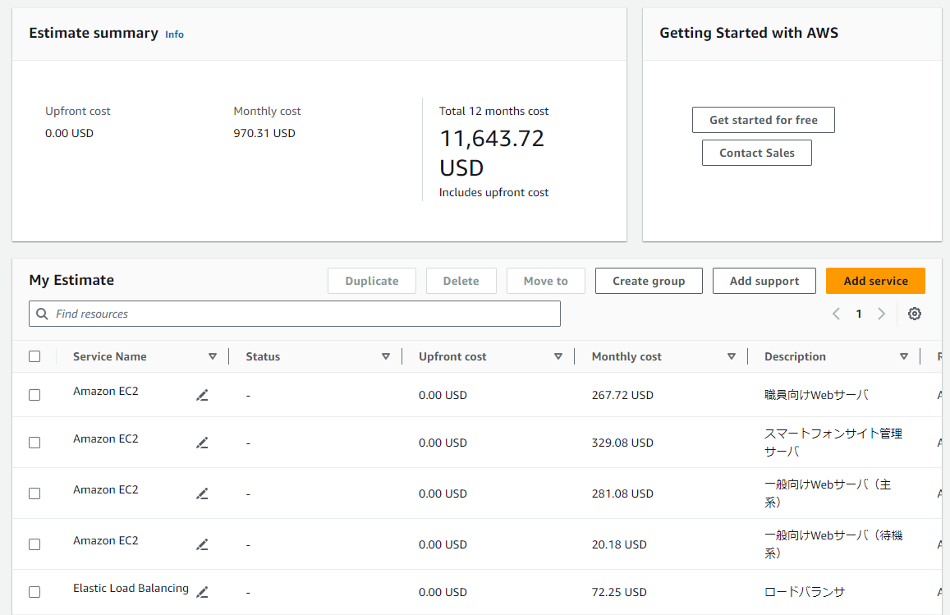

**図 4　AWSでの費用試算例**

表 4　（参考）運用保守内容例　※サーバ運用費以外



## 各種データの取得方法

前項に示す「スマートフォンサイト管理サーバ」や「気象情報等管理サーバ」では、スマートフォンサイトに掲載するための情報の基データをクラウド環境の外部から取得可能とする。

図 5　各種データの取得先（通常時）

表 4　各種データの取得先と取得方法（通常時）

|  |  |  |  |
| --- | --- | --- | --- |
| **No.** | **取得データ** | **取得先** | **データ取得方法** |
|  | **雨量・水位観測所（県管理）** | 茨城県　河川情報システム | Json形式ファイルのダウンロード |
|  | **危機管理型水位計** | 茨城県　河川情報システム | Json形式ファイルのダウンロード |
|  | **カメラ画像** | 茨城県　河川情報システム | WEBサイトからJPGファイルを取得 |
|  | **ダム諸量** | 茨城県　河川情報システム | WEBサイトから値を取得 |
|  | **水防情報** | 茨城県　河川情報システム | 水防情報メールの解析 |
|  | **雨量・水位観測所（国管理）** | 河川情報センター | Xmlファイルのダウンロード |
|  | **アメダス、気象情報** | 気象業務支援センター | Xmlファイルのダウンロード |
|  | **雨量観測所**  **（県・国の一部地点）** | 茨城県　河川情報システム | WEBサイトから値を取得 |

各データの取得方法の詳細について、次頁以降に示す。

#### 雨量・水位観測所（県管理）、危機管理型水位計

茨城県が運用する公開サーバから、JSON形式のファイルをインターネット経由で取得する。

**JSONファイルから値を取得**

図 6　システム構成上におけるデータの取得先

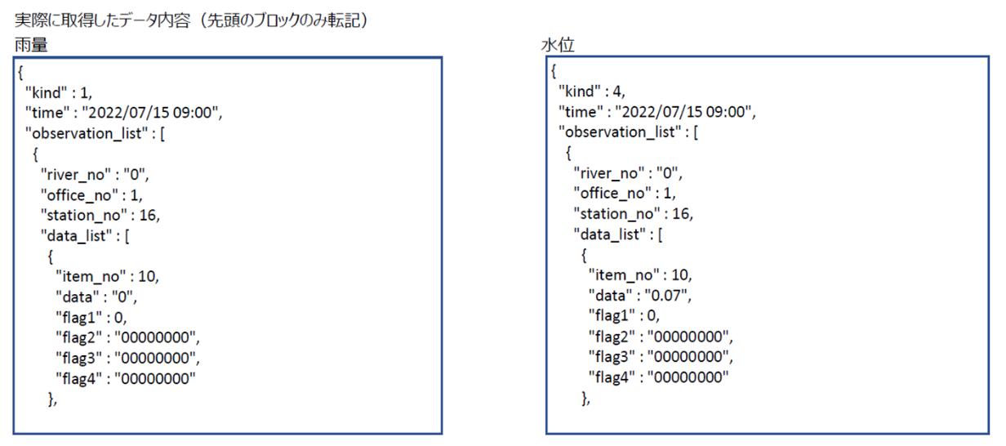

図 7　県の雨量観測所や水位観測所のデータファイル（Jsonファイル）

#### カメラ画像

茨城県が運用する河川情報システムサイトを参照し、WEBスクレイピングによりカメラ画像データを取得する。

**Webスクレイピングで画像を取得**

図 8　システム構成上におけるデータの取得先

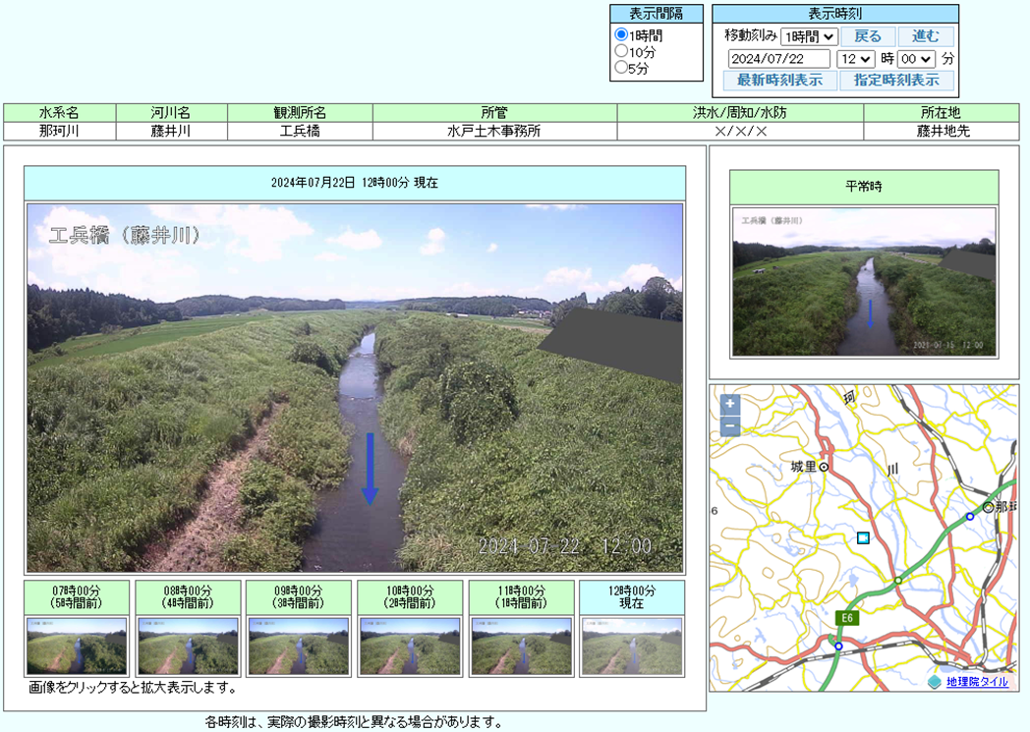

図 9　河川カメラ画面（河川情報システム）

#### ダム諸量

ダム諸量については、県の雨量、水位と同様、JSON形式のファイルを取得予定であったが、現在提供が停止されているため河川情報システムサイトを参照する方式でデータ取得を行う。茨城県が運用する河川情報システムサイトを参照し、WEBスクレイピングによりダム諸量データを取得する。

**Webスクレイピングで値を取得**

図 10　システム構成上におけるデータの取得先

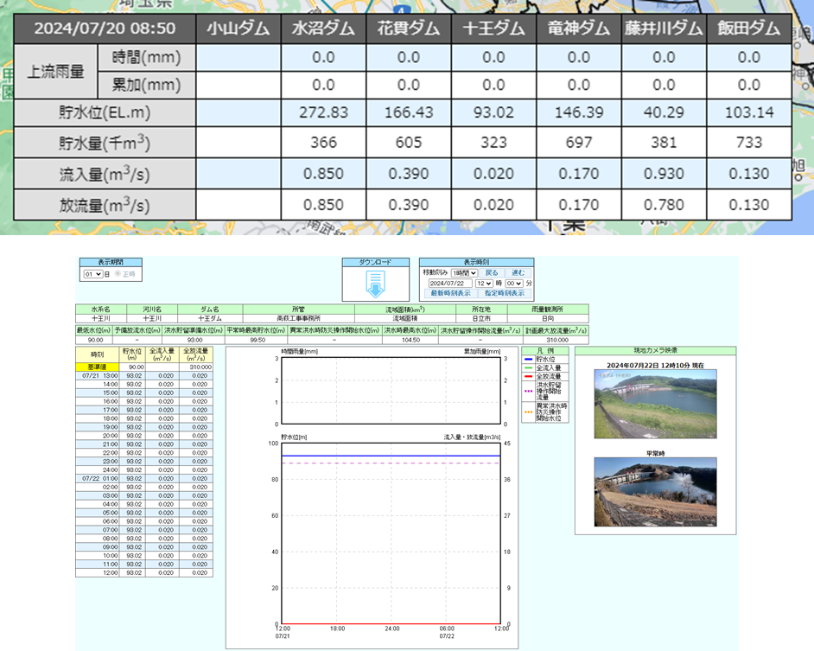

図 11　ダム諸量画面（河川情報システム）

#### 水防情報

茨城県が発信する水防警報メールを受信し、データを取得する。受信メールから取得可能な情報のうち、スマートフォン向けサイトに連携するデータは以下を想定している。

・気象警報

・土砂災害警戒情報

・指定河川洪水予報

・水位周知河川

・津波

・特別警報（主に高潮）

**水防情報のメールを受信して解析**

図 12　システム構成上におけるデータの取得先

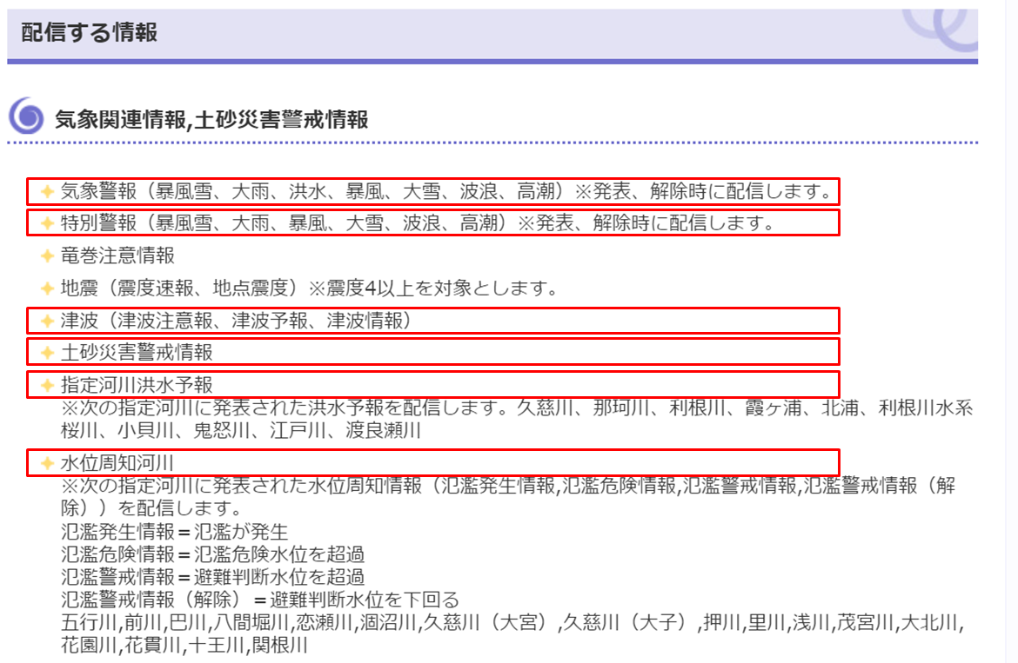

図 13　茨城県防災情報メールの内容

#### 雨量・水位観測所（国管理）

弊社のクラウド環境上のサーバを経由し、河川情報センターからインターネット上で配信されているオープンデータを取得する。

**データを取得**

図 14　システム構成上におけるデータの取得先

#### アメダス、気象警報

弊社のクラウド環境上のサーバを経由し、気象業務支援センターから配信されている気象データを取得する。

**データを取得**

図 15　システム構成上におけるデータの取得先

#### 雨量観測所（県・国の一部地点）

下記の雨量観測地点については、JSONファイルおよび河川情報センターにて公開されていないため、茨城県が運用する危機管理型水位計情報サイトを参照し、WEBスクレイピングにより観測データを取得する。

表 5　Webスクレイピングにて取得する雨量観測所一覧

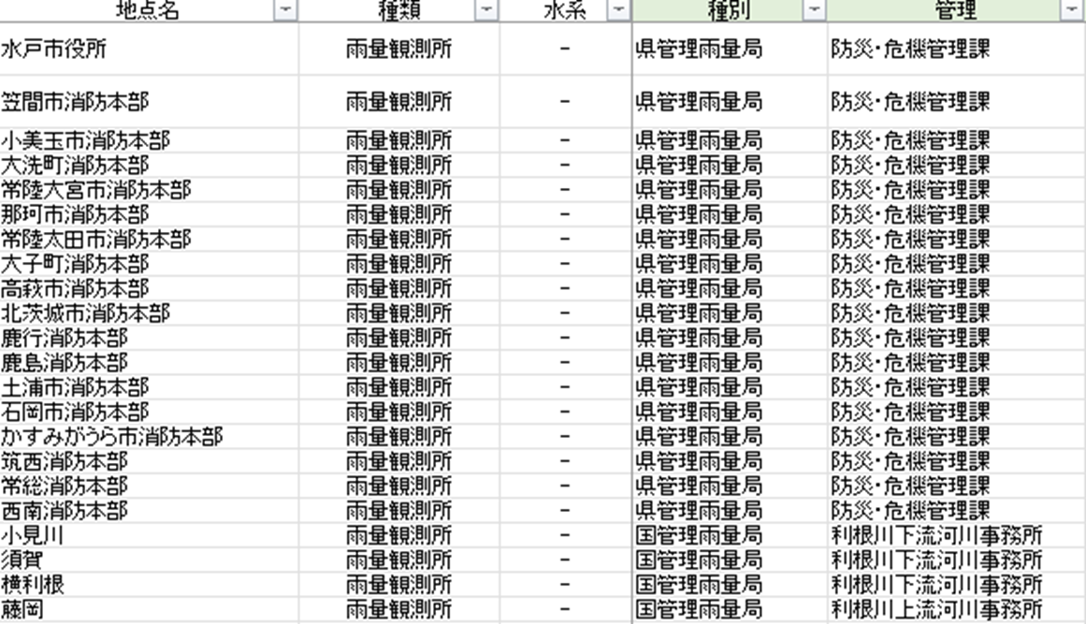

**Webスクレイピングで値を取得**

図 16　システム構成上におけるデータの取得先

## 管理者向け機能について

スマートフォン向け画面における表示内容の変更を管理者側で行うため、以下の機能について操作画面を構築する。各機能の詳細については次頁以降に示す。

表 6　管理者向け機能一覧

|  |  |  |
| --- | --- | --- |
| **No.** | **機能名** | **概要** |
| **1** | **お知らせ登録** | お知らせの内容を文字で入力及び登録できる。 |
| **2** | **観測局情報設定** | 水位観測局や雨量観測局における名称や基準値の設定変更できる。 |
| **3** | **簡易表示画面の生成および切り替え** | 従来型携帯（フィーチャーフォン）向け、及びアクセス集中時に通常の画面から切り替え  て使用するための簡易表示画面を生成、管理する。 |

#### お知らせ登録

お知らせ登録機能については、既存のPC版サイトの「お知らせの登録」機能にて作成されるお知らせ文を新サイトへ連動させる方式と新規にお知らせ登録用の画面を構築する方式の2パターンが考えられる。以下に各方式方法について示す。

##### PC版サイトとの連動

PC版サイトのお知らせとの連動にについて、仕組みを以下に示す。

1. 既存のシステム管理メニューより、スマートフォン用のお知らせの作成を実行する。

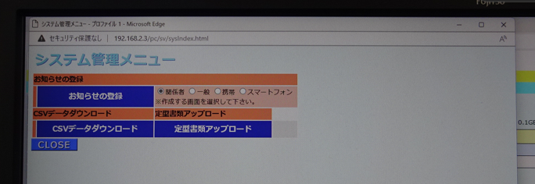

**画面選択メニューで「スマートフォン」を選択し、お知らせの登録画面へ遷移**

②一覧画面から新規または既存のお知らせを選択し、編集する。

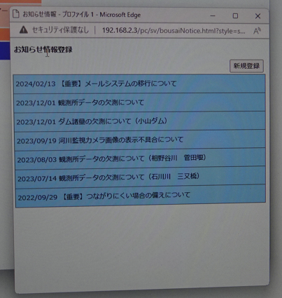　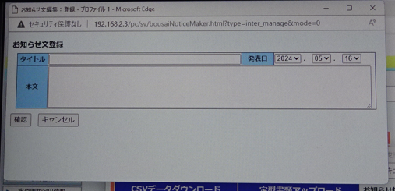

③既存のサイトにてお知らせ情報が作成されるので、この画面からWebスクレイピングによりデータを取得する。

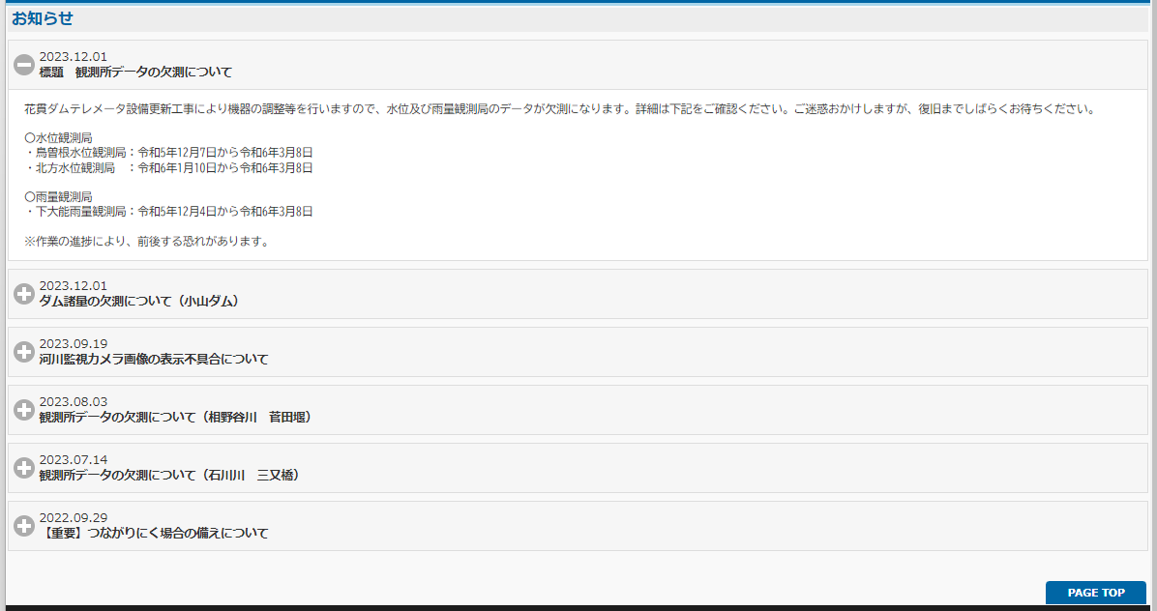

##### 新規に管理画面を構築

お知らせ登録用の画面を新規に構築した場合の画面イメージと機能要件を以下に示す。

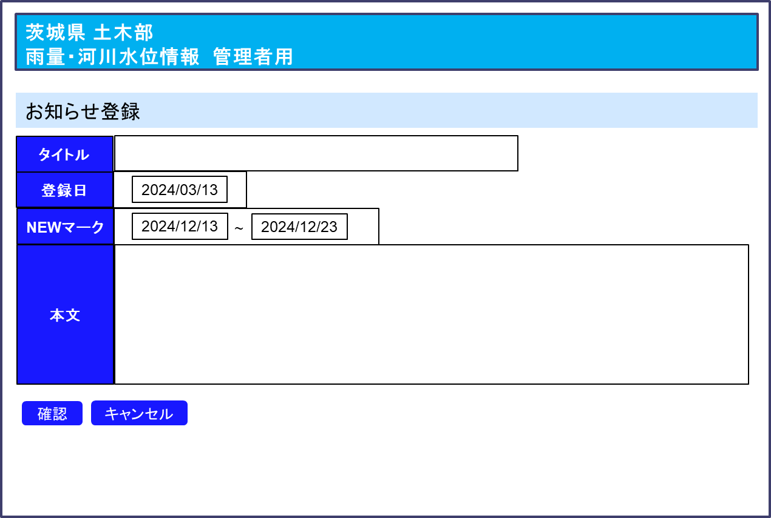

**⑤**

**②**

**①**

図 　お知らせ登録画面

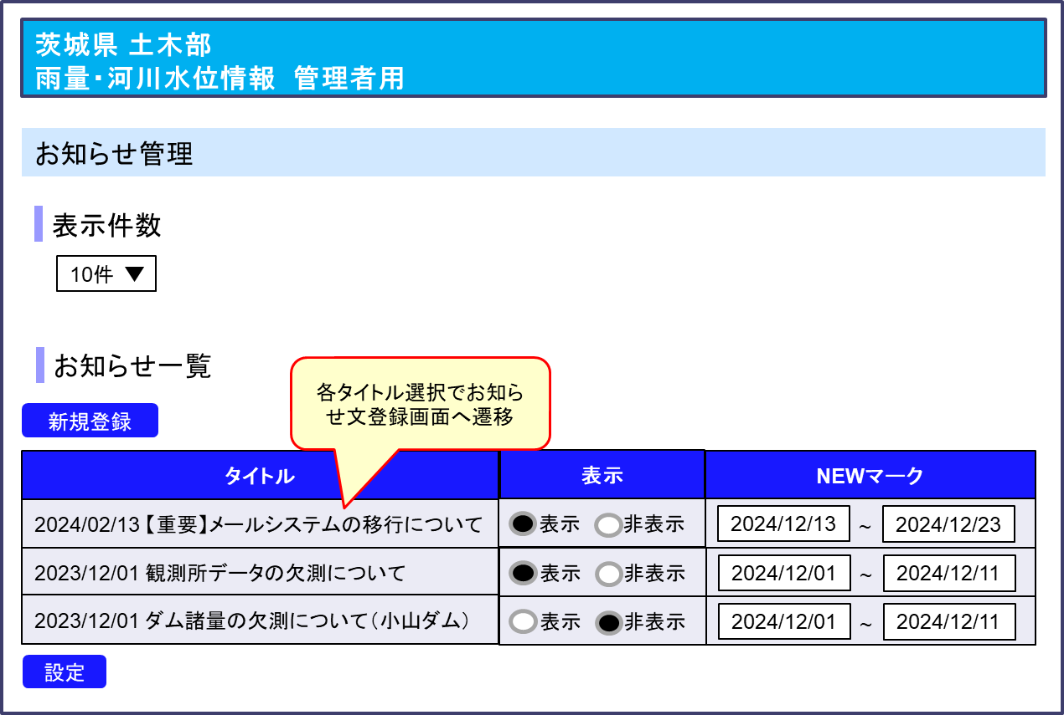

**⑤**

**④**

**③**

図 　お知らせ管理画面

表 7　お知らせ登録機能要件

|  |  |  |  |
| --- | --- | --- | --- |
| **No.** | **項目** | **内容** | **実装画面** |
| **①** | **お知らせ文登録** | お知らせの内容を文字で入力及び登録できる。 | お知らせ登録画面 |
| **②** | **登録日自動付与** | 登録日はシステムが自動で付与する。 | お知らせ登録画面 |
| **③** | **お知らせ件数設定** | お知らせとして表示する件数を設定する。（既定では10 件） | お知らせ管理画面 |
| **④** | **表示/非表示設定** | お知らせ毎の表示／非表示を設定する。 | お知らせ管理画面 |
| **⑤** | **NEWマーク表示** | NEWマークの表示／非表示及び表示期間を設定する | お知らせ登録画面  お知らせ管理画面 |

##### 比較

前頁までに記載した各方式における比較結果を以下に示す。

表 8　各方針の比較

|  |  |  |
| --- | --- | --- |
|  | **1)PC版サイトとの連動** | **2)新規に管理画面を構築** |
| **メリット** | 現行の運用から変更なく管理できる | 開発仕様書の要件通りとなる |
| PC版の影響なく管理が可能 |
| **デメリット** | 表示/非表示設定等はスマーフォンサイト側だけで実現できない仕組みとなる | お知らせの入力が、PC版とスマートフォン版で別々で行うこととなる |

#### 観測局情報設定

観測局情報設定機能の画面イメージと機能要件を以下に示す。

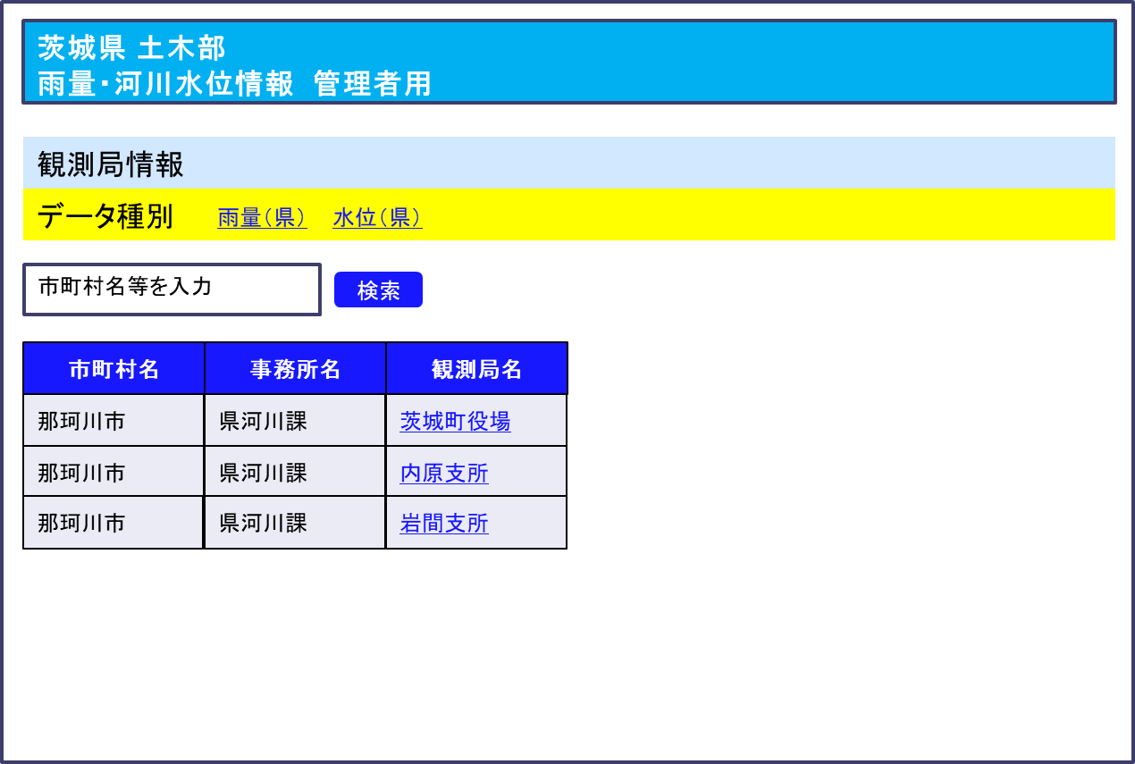

表 9　観測局情報設定機能要件

|  |  |  |  |
| --- | --- | --- | --- |
| **No.** | **項目** | **内容** | **備考** |
| **①** | **名称変更** | 水位観測局や雨量観測局における名称変更ができる。 |  |
| **②** | **状態設定** | 観測局の有効／無効及び状態（メンテナンス中 など）を設定できる。 |  |
| **③** | **データ修正** | 観測データの修正ができる。 |  |
| **④** | **基準水位設定** | 全ての観測局で基準水位が設定できる。 | PC版サイトに機能を委ねることを推奨 |
| **⑤** | **基準の表示/非表示** | 基準水位については、設定により表示／非表示の変更ができる。 |  |
| **⑥** | **基準値の補足説明** | 画面に（例）「基準水位は参考値となります。」といった表示設定ができる。 |  |
| **⑦** | **カメラ画像差し替え** | カメラ画像の平常時画像について、画像の差替えができる。 | PC版サイトに機能を委ねることを推奨 |

#### 簡易表示画面の生成および切り替え

簡易表示画面はテキストのみで構成され、観測データをテンプレートに埋め込む等で、定期的（10 分を想定）に内容の更新を行う。

管理者により、簡易表示切替に関する切替条件や切り替え機能の有効・無効を設定変更できるものとする。

簡易表示画面の生成及び切り替え機能の画面イメージと機能要件を以下に示す。

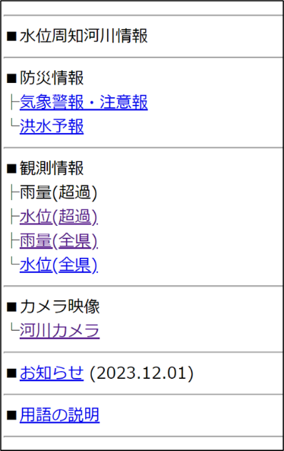　　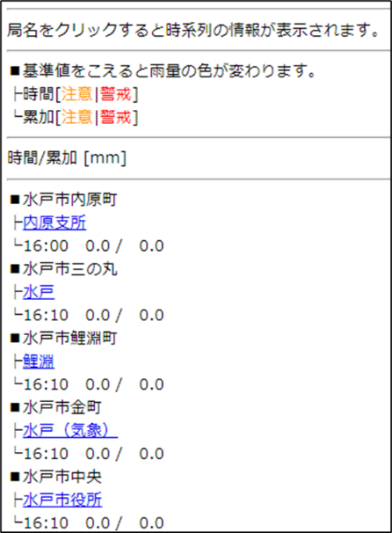

図 19　簡易表示画面例

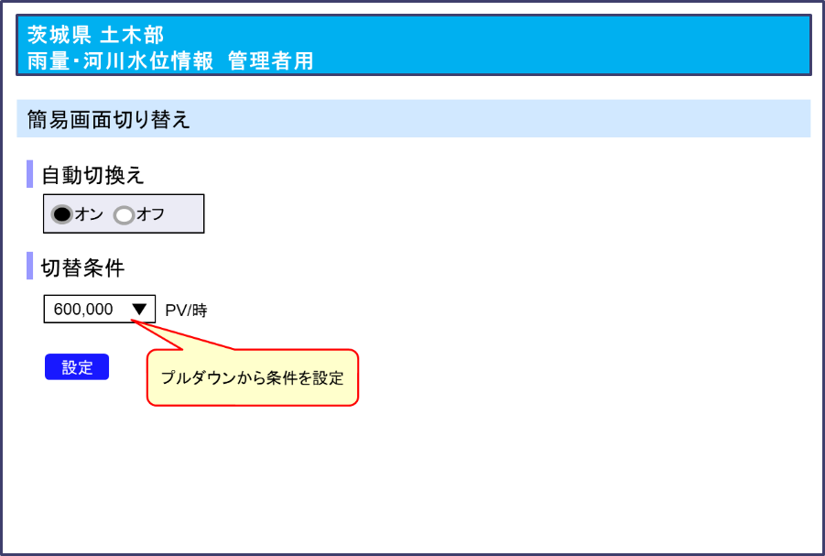

**②**

**①**

図 20　簡易表示画面の生成および切り替え画面

表 10　簡易表示画面の生成及び切替機能要件

|  |  |  |
| --- | --- | --- |
| **No.** | **項目** | **内容** |
| **①** | **自動切換え** | 切替機能の有効・無効を設定する |
| **②** | **切替条件** | 簡易画面に切り替わる条件をアクセス件数（PV/時）の値で設定する。 |